3. pielikums

Valsts kapitālsabiedrību un kapitāla daļu pārvaldības modelis Norvēģijā

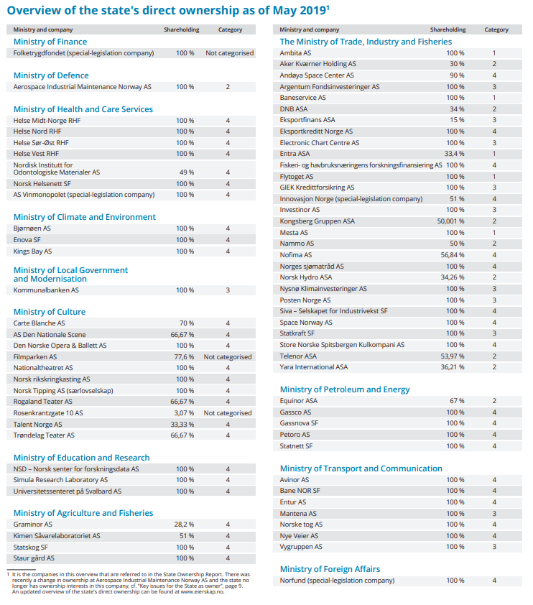
Avots: The State Ownership Report 2018, Norwegian Ministry of Trade, Industry and Fisheries
Piezīme: 1.-3.kategorijas kapitālsabiedrības ir komerciālas (t.sk. ar speciāliem mērķiem), 4.kategorijas kapitālsabiedrības darbojas tikai nozares politikas uzdevumu īstenošanai

